ИНСТРУКЦИЯ

пользователя программы «ОАЗИС Отчёт».
Оглавление
Общие сведения 1
Главное меню. 2
Расчет по страховым взносам 5
Отчётность по персонифицированному учёту. 11
Отчёт 6-НДФЛ. 14
Отчёт СЗВ-ТД. 14

Общие сведения
Настоящая инструкция предназначена для пользователей программы «ОАЗИС Отчёт». В ней описаны особенности процесса подготовки регламентированных отчётов, работе с программой и навигации в ней.
Подготовка отчётов и вносимая в них информация полностью соответствуют действующим нормативным документам и инструкциям. Поэтому в инструкции пользователя приведены сведения о работе в программе.
Пользователи программы «ОАЗИС Отчёт» должны иметь следующие компетенции:
- быть уверенным пользователем компьютера, работающего в среде Windows:
- знать и уметь использовать действующие нормативные документы по подготовке соответствующих отчётов.
На экранных формах используются следующие кнопки меню:
- Выйти
- Добавить
- Удалить
- Сохранить
- Копировать
- Печать
Внизу поля для различных списков встречаются кнопки:
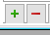 Добавить новую запись, удалить выделенную запись.
Все кнопки снабжены всплывающими при наведении курсора подсказками.
Все отчёты можно импортировать из текстового файла формата ОАЗИС или xml-файла формата установленного нормативными документами. Запуск процедуры импорта производится на соответствующей экранной форме, путём на кнопку меню:
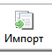

Процесс подготовки отчётов, как правило, состоит из нескольких этапов, выполняемых последовательно. В настоящей инструкции описывается порядок и особенности их выполнения.

Главное меню.
Запустите программу с помощью ярлыка «ОАЗИС Отчёт»
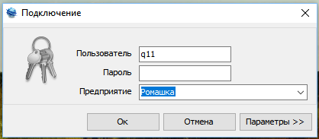
Откроется стартовое окно программы. В зависимости от выбора пункта главного меню можно перейти к работе по подготовке конкретного отчёта.
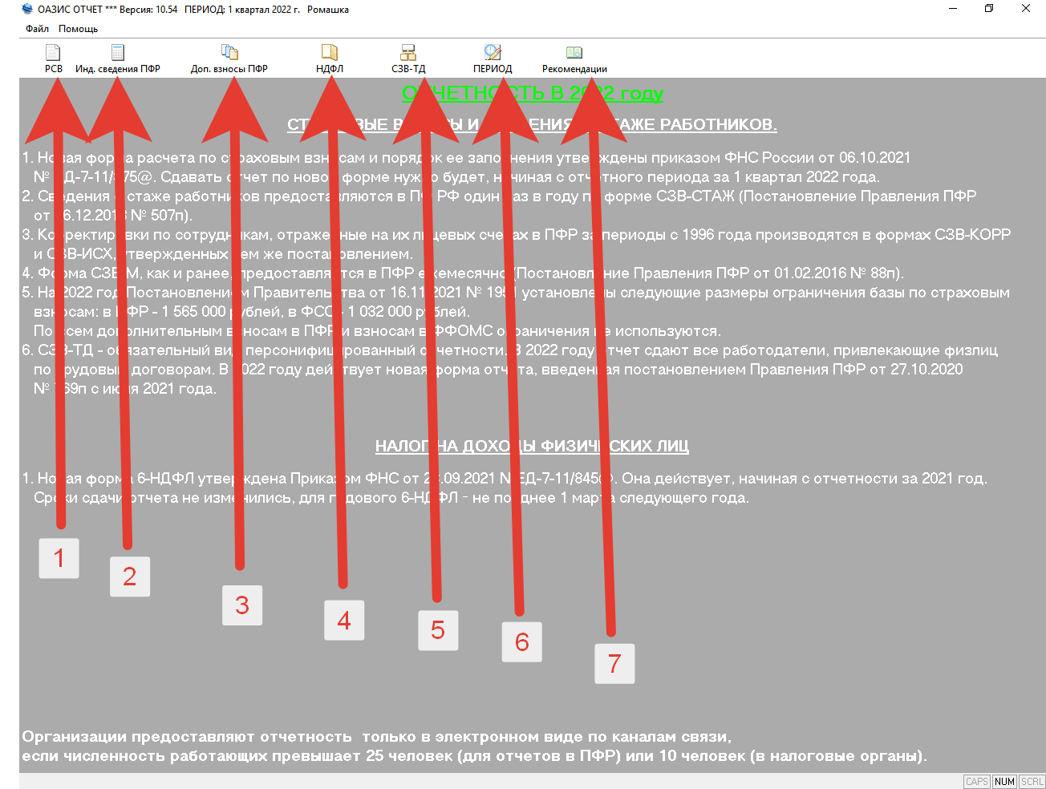
- РСВ — расчет по страховым взносам: на пенсионное, социальное и медицинское страхование.
- Отчеты для ПФ РФ:
- СЗВ-СТАЖ. Годовая отчётность по персонифицированному учёту в системе обязательного пенсионного страхования.
- СЗВ-ИСХ. Сведения о заработке (ВОЗНАГРАЖДЕНИИ), ДОХОДЕ, сумме выплат и иных вознаграждений, начисленных и уплаченных страховых взносах, о периодах трудовой и иной деятельности, засчитываемых в страховой стаж застрахованного лица.
- СЗВ-КОРР. Данные о корректировке сведений, учтенных на индивидуальном лицевом счете застрахованного лица.
- ОДВ-1. Отчет-опись в Пенсионный фонд, который сопровождает отчетность по страховому стажу.
- СЗВ-М. Ежемесячная отчетность в ПФР о застрахованных лицах – сотрудниках организации.
- ДСВ. Дополнительный страховой взнос на накопительную пенсию.
- 6-НДФЛ. Отчет, в котором декларируется информация о: суммах полученных доходов физических лиц; исчисленных и удержанных суммах НДФЛ; датах фактического получения дохода; датах и сроках удержания и перечисления налога за отчетный период в целом по организации (обособленному подразделению).
- СЗВ-ТД. Сведения о трудовой деятельности зарегистрированного лица (электронная трудовая книжка).
- Смена отчётного периода.
Установите нужный период и сохраните его.
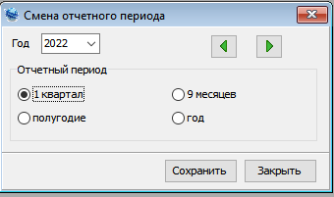
Аналогичным образом производится смена отчётного периода и на других экранах программы.
- Наши рекомендации.
В этом разделе приведены наши рекомендации по некоторым сложным вопросам подготовки отчетов.
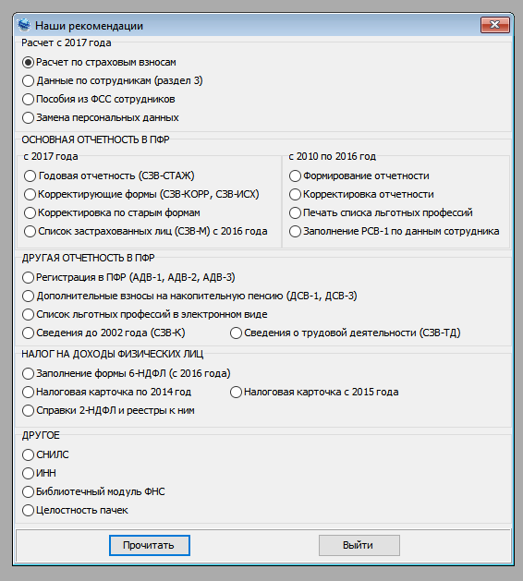

Расчет по страховым взносам
Порядок подготовки отчёта:
- Если необходимо, ввести данные сотрудников организации.
- Заполнить Раздел 3 – данные о выплатах сотрудникам и начисленным взносам, по каждому сотруднику организации.
- Сформировать и заполнить форму отчёта (Сводный расчёт).
- Вывести отчёт на печать или в файл.
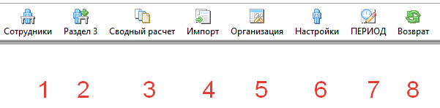
Сначала надо ввести данные сотрудников организации.
Нажмите кнопку 1 «Сотрудники»:
Открылась форма работы с сотрудниками. Выберите нужное подразделение или добавьте новое. Для этого щелкните мышкой по нужному подразделению. Для создания нового нажмите плюс (+) внизу списка подразделений:
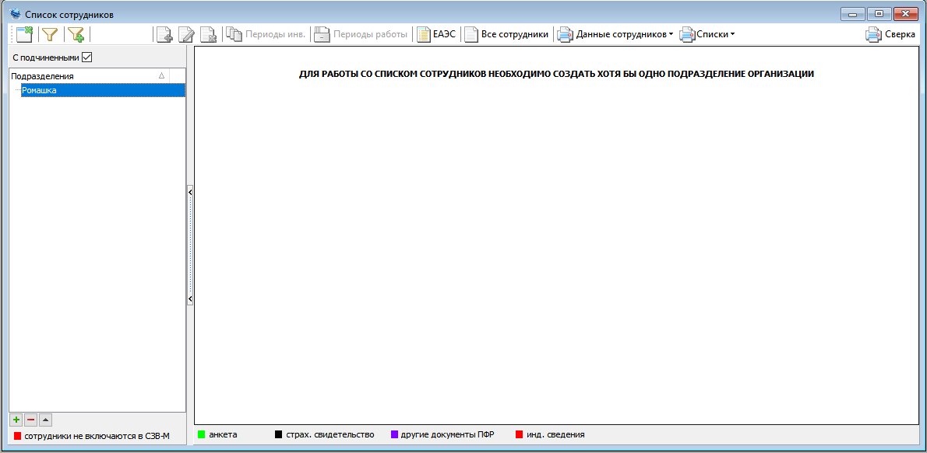

Форма добавления подразделений. Заполните и сохраните.
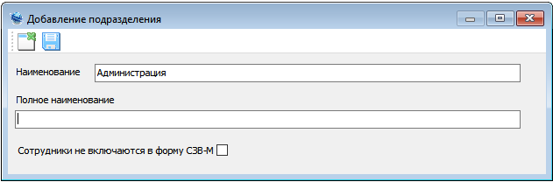
Появилось новое подразделение. Нажмите кнопку добавления сотрудника
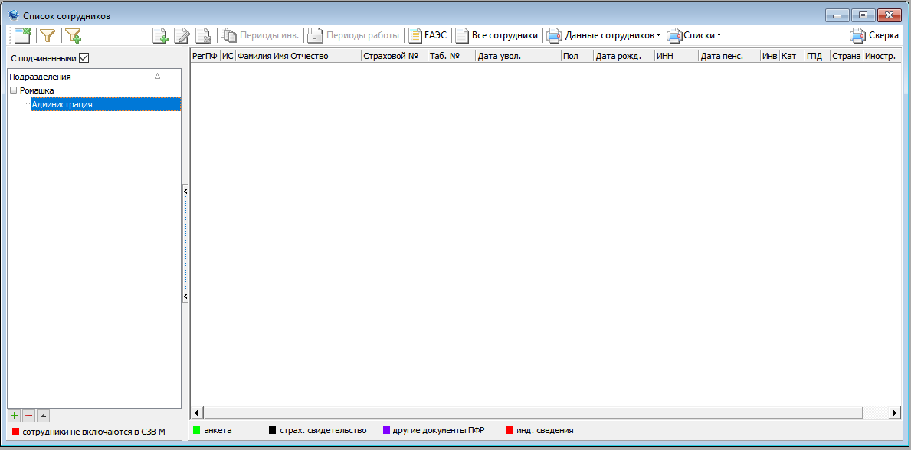

Форма добавления сотрудника. Заполните и сохраните.
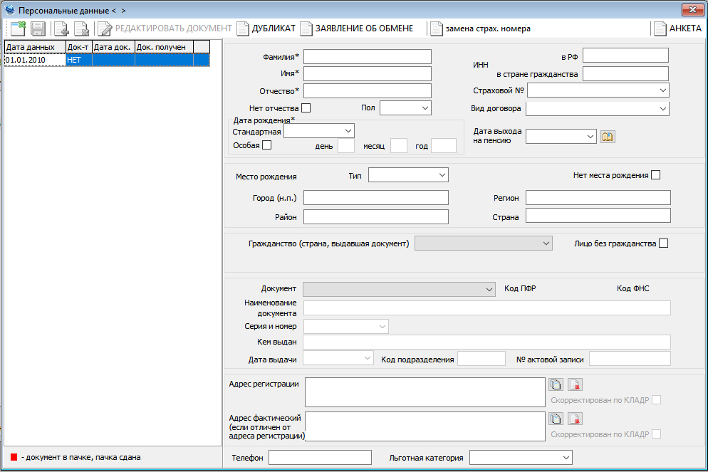

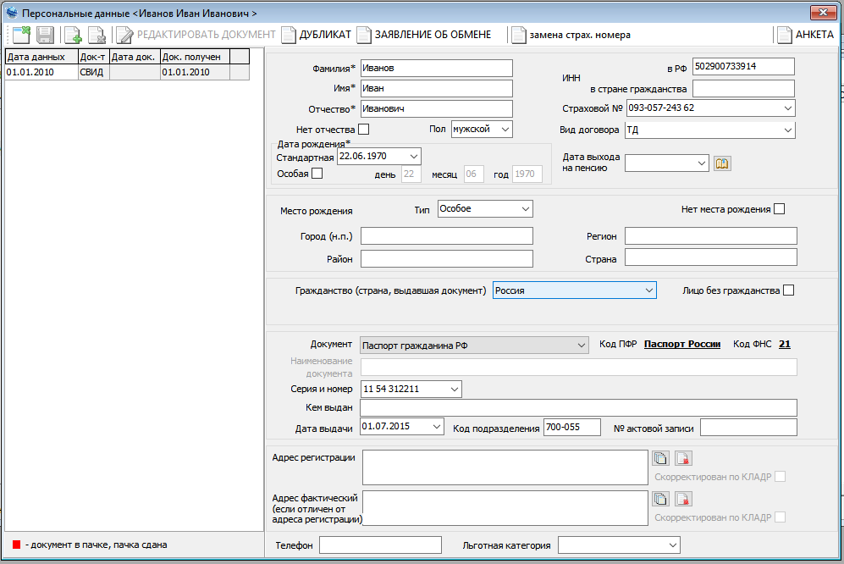
Появился новый сотрудник.
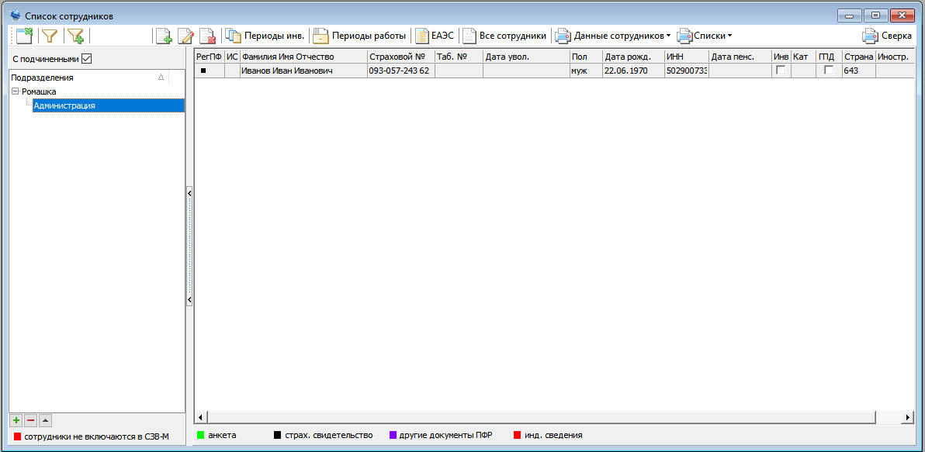
Нажмите кнопку 2 «Раздел 3»:

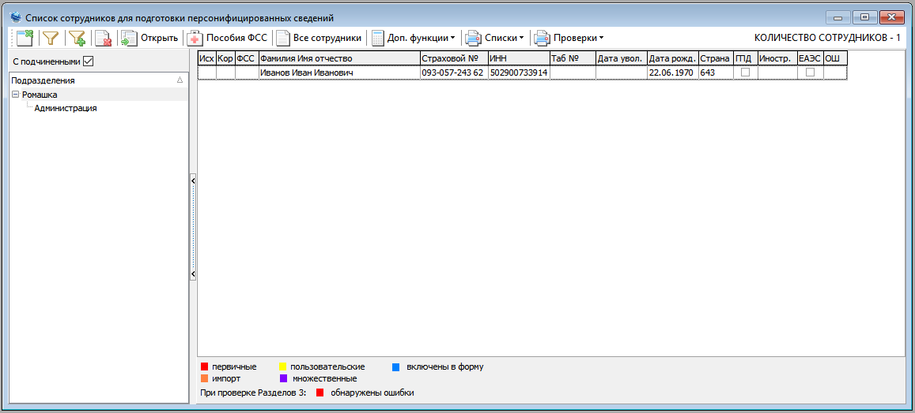
Найдите нужного вам сотрудника и двойным кликом мышки войдите в форму подготовки персонифицированных сведений.
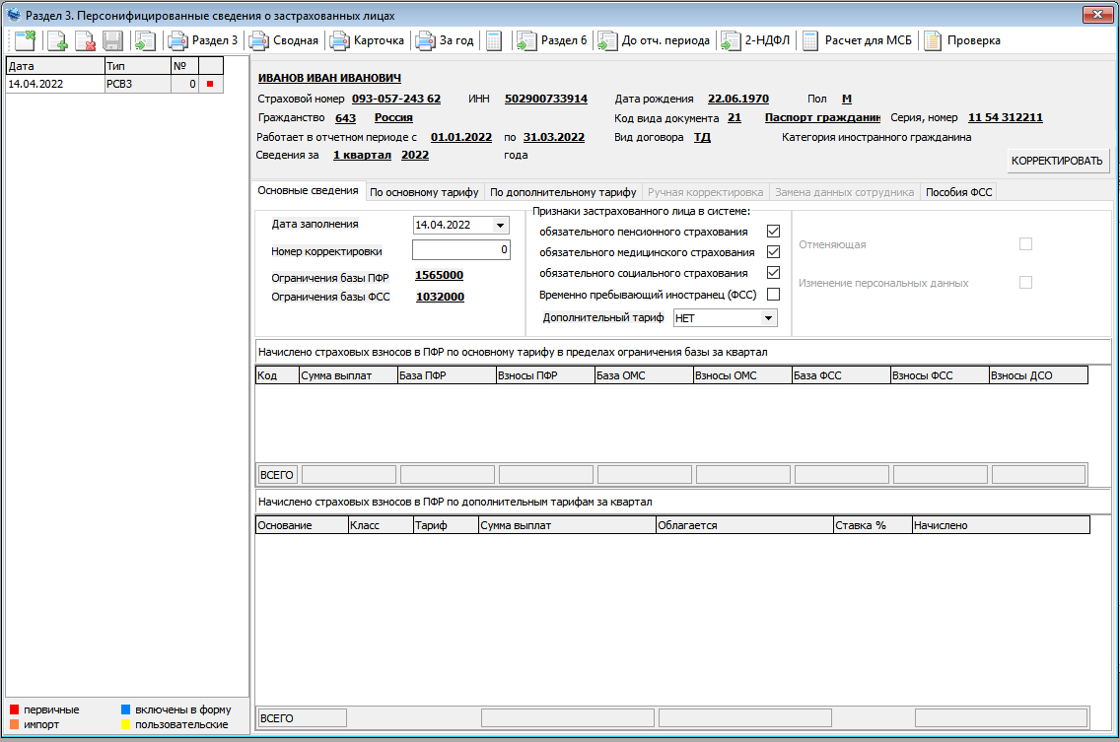
Заполните сведения по основному тарифу, рассчитайте базу и взносы, сохраните сведения, закройте форму.
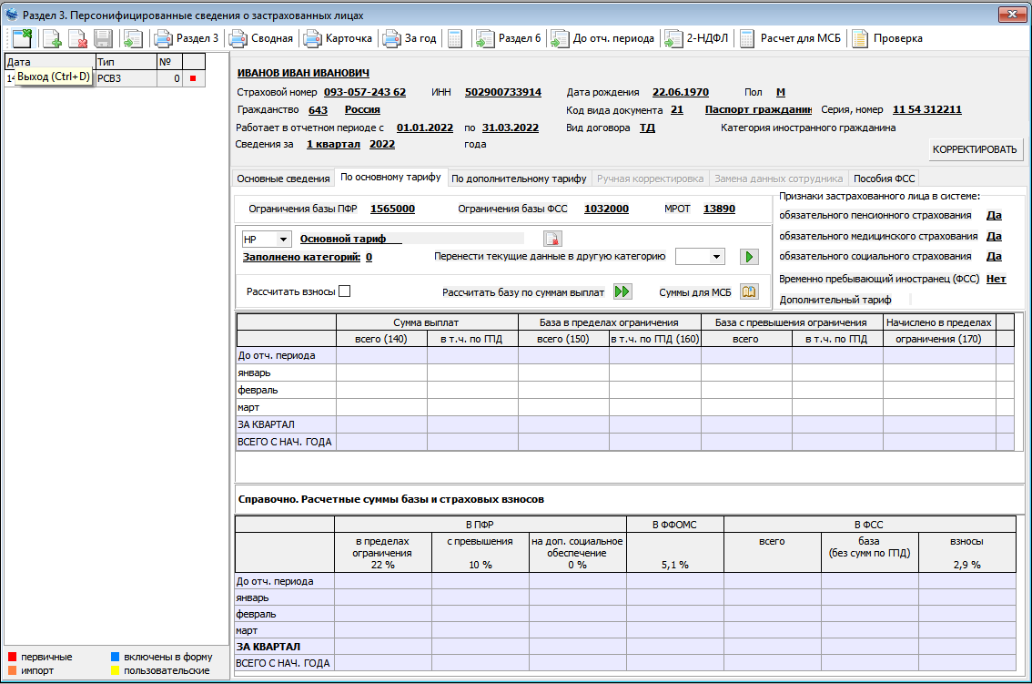
Если необходимо заполните сведения по дополнительному тарифу.
Нажмите кнопку «Сводный расчёт». Добавьте новый расчёт.
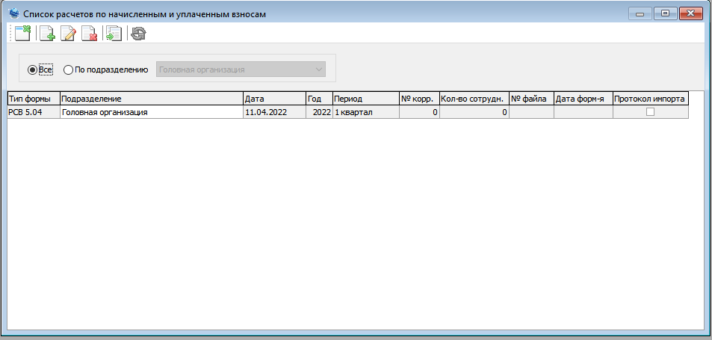
Заполните форму отчёта и выведите отчёт на печать или в файл.

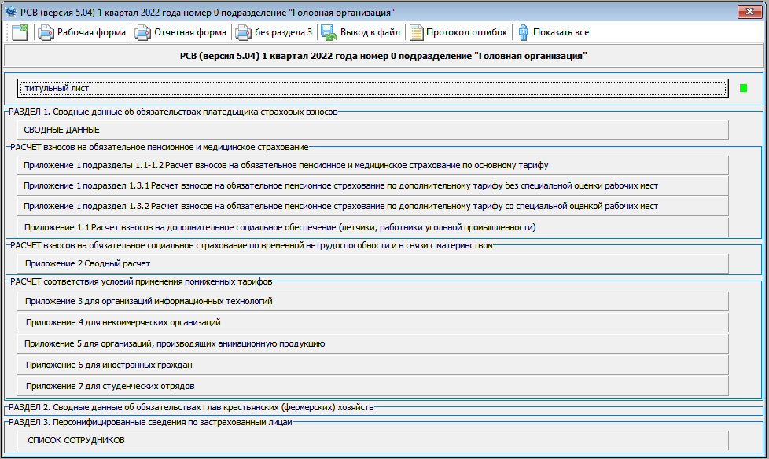

Отчётность по персонифицированному учёту.
Порядок подготовки отчёта:
1) Если необходимо, ввести данные сотрудников организации.
2) Кнопка 2 «СЗВ-СТАЖ/КОРР». Заполнить данные о периодах стажа сотрудников, по каждому сотруднику организации.
3) Кнопка 4 «Описи ОДВ-1. Сформировать и заполнить форму описи.
4) Вывести опись (отчёт) на печать или в файл.

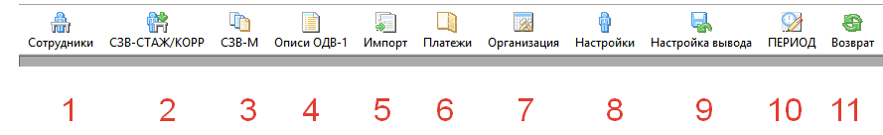

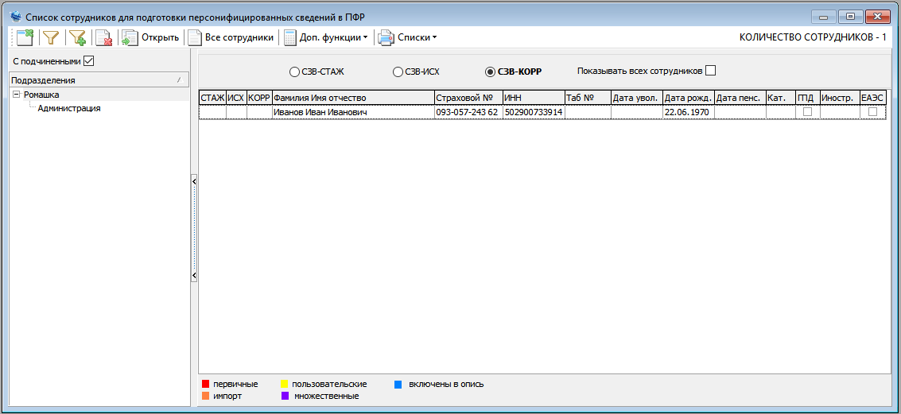
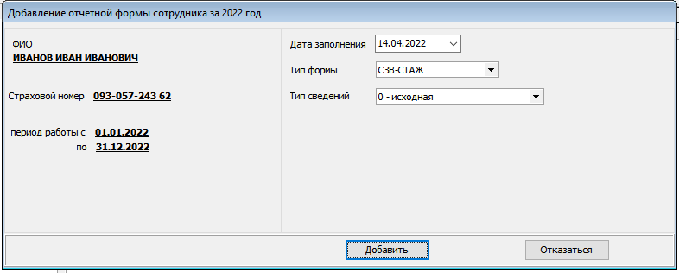
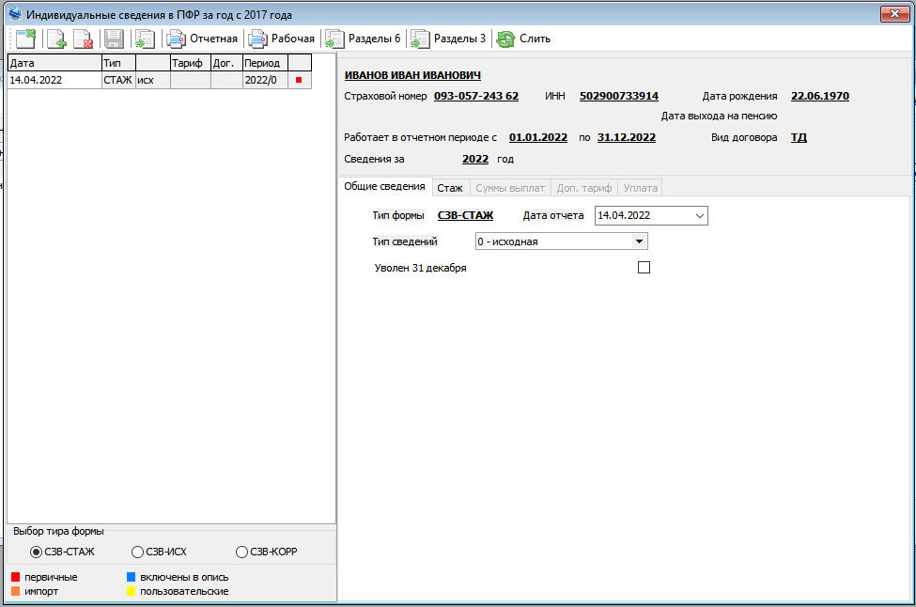
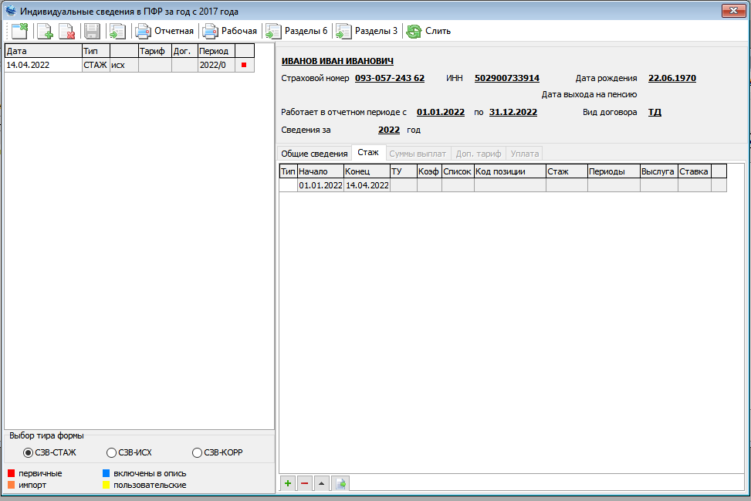
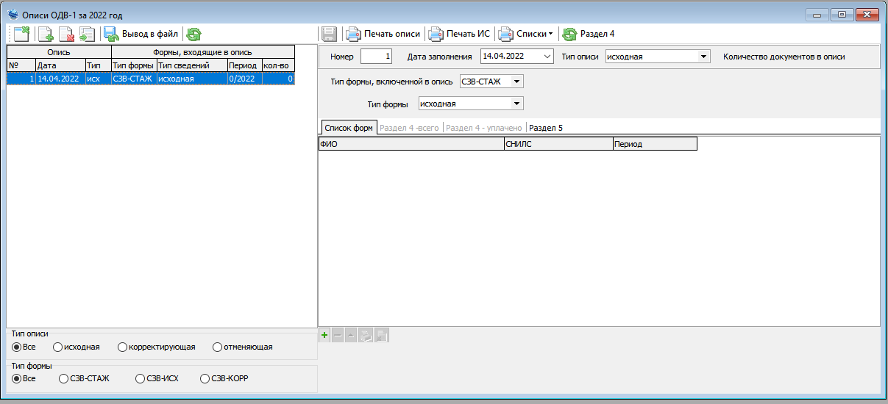
Порядок подготовки отчёта СЗВ-М:
1) Если необходимо, ввести данные сотрудников организации.
2) Кнопка 3 «СЗВ-М». Добавить новый отчёт.
3) Добавить в него сотрудников.
4) Вывести опись (отчёт) на печать или в файл.

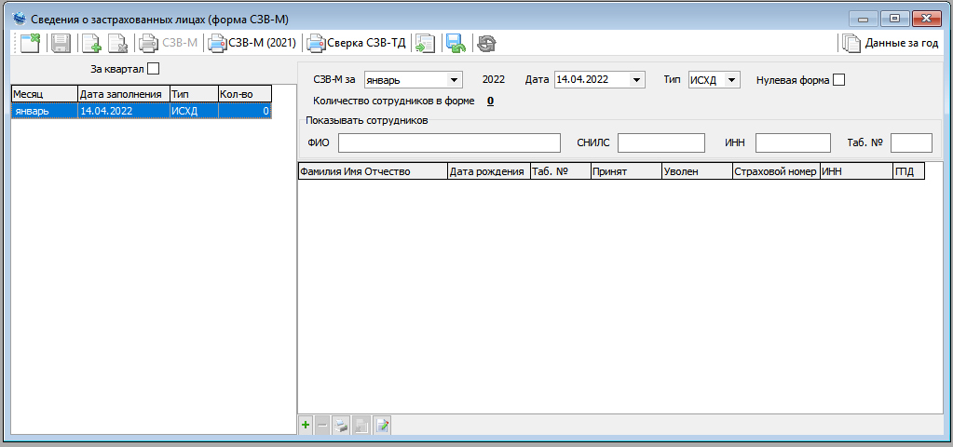

Отчёт 6-НДФЛ.
Порядок подготовки отчёта:
1) Если необходимо, ввести данные сотрудников организации.
2) Кнопка 2. Заполнить налоговые карточки (данные о выплатах сотрудников), по каждому сотруднику организации.
3) Кнопка 3. Сформировать справки 2-НДФЛ.
4) Кнопка 4. Сформировать и заполнить отчёт 6-НДФЛ.
5) Вывести отчёт на печать или в файл.

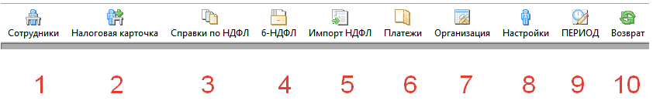

Отчёт СЗВ-ТД.
Порядок подготовки отчёта:
1) Если необходимо, ввести данные сотрудников организации.
2) Кнопка 2. Добавить сотруднику запись о кадровой операции.
3) Кнопка 3. Сформировать справки 2-НДФЛ.
4) Кнопка 5. Сформировать и заполнить отчёт СЗВ-ТД.
5) Вывести отчёт на печать или в файл.

